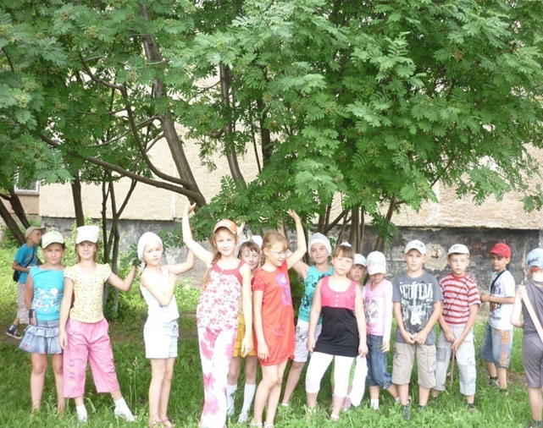

Летний лагерь с дневным пребыванием детей «Планета добра-2013»
Сейчас самое время записать чадо в один из пришкольных лагерей дневного пребывания, которые начнут работать в Заринске с первых же дней лета.
Чем в лагере займется ребенок?
Сезон в лагере дневного пребывания длится 18 дней. Плюсов у городского отдыха предостаточно. Во-первых, набираясь сил в пришкольном лагере, ребенок находится под присмотром. Во-вторых, он не только отдыхает, но и развивается, узнает много интересного. Наш лагерь предоставляет широкий спектр предлагаемых программ дополнительного образования, авторами которых являются педагоги школы. Организация летнего отдыха осуществляется по направлениям: спортивно – оздоровительное, экологическое, трудовое, досугово-творческое, интеллектуальное, гражданско–патриотическое. Для реализации потребности успешно обучаемых детей в углубленной образовательной практике созданы профильный интеллектуальный и спортивный отряды.
Как и в любом другом лагере, в пришкольном работают вожатые. Каждый день они проводят с детьми интересные занятия, творческие уроки, конкурсы, игры, спортивные состязания. Несколько раз за сезон ребята обязательно посетят интересные экскурсии, театр или концерт.
А еще этим летом в лагере воспитатели и вожатые проведут мероприятия, посвященные Всемирному дню охраны окружающей среды, Дню рождения Пушкина, дню России, а также огромное количество спортивных состязаний и конкурсов - турниры по футболу, баскетболу, волейболу, веселые старты.
Сколько стоит путевка?
Один из главных плюсов городского отдыха - доступная цена.
Мамам и папам, которые хотят отправить ребенка в пришкольный оздоровительный лагерь, придется заплатить всего лишь 470 рублей.
Какие потребуются документы?
Необходимо предоставить заявление родителей на имя начальника лагеря.

МЫ ЖДЕМ ВАС, ДОРОГИЕ РЕБЯТА!

